

Rīgas bērnu un jauniešu centrs "Auseklis"
Silciema iela 3, Rīga, LV-1024, tālrunis 67181083, e-pasts: bjcauseklis@riga.lv

NOLIKUMS

Rīgā

01.09.2026. |  | Nr. RBJCA-26-14-nos

Bērnu un jauniešu 3D datormodelēšanas konkurss izstāde
“3D PRINT”

- Vispārīgie jautājumi

- Šis nolikums nosaka kārtību, kādā norisinās bērnu un jauniešu 3D datormodelēšanas konkurss izstāde “3D PRINT” (turpmāk – Konkurss).

- Konkursa mērķis ir:
2.1. Veicināt STEM programmu attīstību interešu izglītībā.
2.2. Sekmēt bērnu un jauniešu radošās un 3D datormodelēšanas spējas, par konkursa tēmu: “Egle”.
2.3. Sniegt iespēju piedalīties konkursa izstādē, kā arī veicināt pedagogu un izglītojamo radošās pieredzes apmaiņu.

- Konkursa uzdevums ir: popularizēt iespējas izveidot oriģinālus darbus 3D datormodelēšanā, un pilnveidot savu māksliniecisko meistarību.

- Konkursu rīko Rīgas bērnu un jauniešu centrs “Auseklis” (turpmāk – Iestāde) sadarbībā ar Rīgas valstspilsētas pašvaldības Izglītības, kultūras un sporta departamenta (turpmāk – Departaments) Sporta un jaunatnes pārvaldi (turpmāk kopā – Organizatori).

- Iestāde ir atbildīga par dalībnieku drošību saskaņā ar Ministru kabineta noteikumu prasībām, kādas jānodrošina izglītības iestādēs un to organizētajos pasākumos. Ārkārtas situācijas gadījumos rīkojas atbilstoši Departamenta noteiktajai kārtībai.

- Atbildīgā persona par Konkursa norisi ir Rīgas bērnu un jauniešu centra “Auseklis” interešu izglītības skolotāja Emilija Mizaraite, emizaraite@edu.riga.lv , tālrunis: 26051535.

Konkursa norises vieta un laiks

- Konkurss notiek no 2026. gada 26. oktobra līdz 2026. gada 23. novembrim.

- Konkursa darbus iesniedz 2026. gada 26. - 28. oktobrī, no plkst. 9.00 - 20.00, Rīgas bērnu un jauniešu centrā “Auseklis”, Silciema ielā 3, Rīga, LV – 1024, ar pielikumu Nr.2.,3.

- Konkursā iesniegto darbu izstāde apskatāma no 02.11.2026. līdz 23.11.2026., darba dienās, Rīgas bērnu un jauniešu centrā “Auseklis”, Silciema ielā 3, Rīga, LV – 1024.

- Konkursa nolikums un informācija par Konkursu tiek publicēta Rīgas Interešu izglītības metodiskā centra tīmekļvietnē www.intereses.lv un Iestādes tīmekļvietnē www.ikauseklis.lv.

Konkursa dalībnieki, pieteikumu iesniegšana un dalības nosacījumi

- Konkursā piedalās bērni un jaunieši (turpmāk – Dalībnieki) šādās vecuma grupās:
  - A grupa – (3.-6.klases izglītojamie) individuālie darbi.
  - B grupa – (3.-6.klases izglītojamie) kopdarbi (no 2 līdz 3 autoriem) un grupas darbi (no 4 līdz 7 autoriem).
  - C grupa – (7.-12.klases izglītojamie) individuālie darbi.
  - D grupa – (7.-12.klases izglītojamie) kopdarbi (no 2 līdz 3 autoriem) un grupas darbi (no 4 līdz 7 autoriem).

- Pieteikumu dalībai Konkursā (1.pielikums) iesniedz elektroniski, nosūtot pieteikumu Rīgas bērnu un jauniešu centra “Auseklis” interešu izglītības skolotājai Emilijai Mizaraitei uz e-pastu emizaraite@edu.riga.lv , līdz 2026. gada 28. oktobrim. Kopā ar darbu ir jāiesniedz aizpildītais 2. un 3.pielikums.

- Dalībai Konkursā skolotājs var pieteikt līdz 10 darbiem A - D grupās kopā.

- Konkursa dalības nosacījumi:
  - Dalībnieki iepazīstas ar Ziemassvētku dekoru – “Egle” dažādību, veido darba skices, pārdomā darba kompozīciju ar vai bez pamatnes izmantošanas.
  - Darbu veido stabilu, trīsdimensiju, kā objektu vai saliktu no fragmentiem, egle var būt papildināta ar rakstiem vai citiem dažādiem dekoriem.
  - Izveido 3D programmā digitālu failu ar individuālu dizainu,
  - Tehniski realizē digitālo failu 3D printerī,
  - Darba augstums no 9 cm līdz 15 cm,
  - Darbu var realizēt jebkurā materiāla krāsā vai vairākās krāsās,
  - Darbam pievieno (A5 formātā):
14.7.1. Priekšskatu (Print Screen) ar digitālo failu,
14.7.2. Datorprogrammas nosaukumu, kurā projektēts darbs,
14.7.3. Vizītkarti pēc parauga (2.pielikums):
“DARBA NOSAUKUMS”
Dalībnieka Vārds, Uzvārds
Vērtēšanas grupa, (gadi)
Izglītības iestāde
Skolotāja Vārds, Uzvārds
Programma

Vērtēšanas noteikumi

- Konkursa Dalībnieku sniegumu vērtē Iestādes izveidota un apstiprināta vērtēšanas komisija (turpmāk - Komisija).

- Konkursa darbu vērtēšanas kritēriji:
  - Atbilstība tēmai un konkursa nolikumam 0 – 5 punkti,
  - Tehniskā izpildījuma kvalitāte, sarežģītība 0 – 5 punkti,
  - Mākslinieciskais izpildījums 0 – 5 punkti.

- Komisijai ir tiesības lemt par laureātu/vietu/diplomu nepiešķiršanu vai vairāku piešķiršanu, kādā no nominācijām.

- Vērtēšanas Komisijas lēmums ir galīgs un neapstrīdams.

Konkursa laureātu apbalvošana/rezultātu paziņošana

- Konkursa rezultātu paziņošana, laureātu apbalvošana notiek 2026. gada 23. novembrī, plkst.16:00, Rīgas bērnu un jauniešu centrā “Auseklis”, Silciema ielā 3, Rīga.

- Konkursa pirmo trīs vietu ieguvēji katrā vecuma grupā (skat.10.punktu) tiek apbalvoti ar Organizatoru diplomiem un balvām. Organizatori ir tiesīgi piešķirt veicināšanas balvas katram dalībniekam.

- Informācija par Konkursa laureātiem 2026. gada 19.novembrī tiek publicēta Iestādes tīmekļvietnē www.ikauseklis.lv

      - Dalībnieka personas datu aizsardzība attiecībā uz personas datu apstrādi

- Personas datu apstrādes tiesiskais pamats ir Izglītības likuma 17.panta pirmā daļa, 18.panta otrās daļas 12. un 13.punkts, Eiropas Parlamenta un Padomes 2016.gada 27.aprīļa regulas (ES) 2016/679 par fizisku personu aizsardzību attiecībā uz personas datu apstrādi un šādu datu brīvu apriti un ar ko atceļ direktīvu 95/46/EK (Vispārīgā datu aizsardzības regula) 6.panta pirmās daļas e.punkts.

- Papildu informācija par personas datu apstrādi pieejama Departamenta tīmekļvietnē https://iksd.riga.lv/lv/rd-iksd/Personas-datu-apstrade.

- Nolikumā noteikto mērķu sasniegšanai un konkursa izstādes publicitātes nodrošināšanai, tiks veikta Dalībnieku/iesniegto darbu fotografēšana un video ierakstīšana, un pasākuma laikā iegūtās fotogrāfijas un veiktie videoieraksti tiks izvietoti Iestādes Facebook kontā, tīmekļvietnēs www.ikauseklis.lv, intereses.lv un Rīgas valstspilsētas pašvaldības uzņemtie attēli ir pieejami https://www.flickr.com/photos/103426396@N05/albums/with/72177720312212706).

- Iestāde neuzņemas atbildību par trešo personu foto un/vai video uzņemšanu un to izmantošanu.

- Dalībniekam/Dalībnieka likumiskajam pārstāvim ir tiesības lūgt neveikt un iebilst fotogrāfiju un videoierakstu veikšanai un publicēšanai, nosūtot savu lūgumu uz Iestādes – pasākuma organizatora e-pasta adresi bjcauseklis@riga.lv, norādot Dalībnieka identificējošu informāciju (piemēram, fotografēšanas laiku un izskatu raksturojošu informāciju).

- Nepilngadīgā Dalībnieka fotografēšana un filmēšana, kā arī Dalībnieka personas datu publiskošana tiks veikta ar Dalībnieka likumiskā pārstāvja piekrišanu (turpmāk – Piekrišana). Pirms pieteikuma dalībai Skatē/Konkursā/Festivālā iesniegšanas pieteicējs pārliecinās par Piekrišanas esamību vai nodrošina Piekrišanas sagatavošanu (pielikums).

- Dalībnieks/Dalībnieka likumiskais pārstāvis/pedagogs atbild par precīzu Dalībnieka datu iesniegšanu Iestādei. Trešās personas nav tiesīgas iesniegt Dalībnieku datus un tas var tikt uzskatīts par tiesību aktu pārkāpumu.

Rīgas bērnu un jauniešu centra "Auseklis" vadītājs/direktors (izglītības jomā) | V.Šibajevs

Ļūļāka 67181083

1. pielikums
Rīgas bērnu un jauniešu centra “Auseklis” nolikumam
“Bērnu un jauniešu 3D datormodelēšanas
konkurss izstāde “3D PRINT””

PIETEIKUMS

..........................................................................
izglītības iestāde
Nr.  p.k. | Darba autora Vārds, Uzvārds | GRUPA / GADI  A gr. (3-6 klase, individuālie d.)  B gr (3-6 klase, kopd. un grupas d.)  C gr. (7-12 klase, individuālie d.)  D gr. (7-12, klase kopd. un grupas d.) | Darba nosaukums/ | Skolotāja  vārds, uzvārds | Kontakttālrunis,  e-pasts

Mizaraite, 26051535

2. pielikums
Rīgas bērnu un jauniešu centra “Auseklis” nolikumam
“Bērnu un jauniešu 3D datormodelēšanas
konkurss izstāde “3D PRINT””

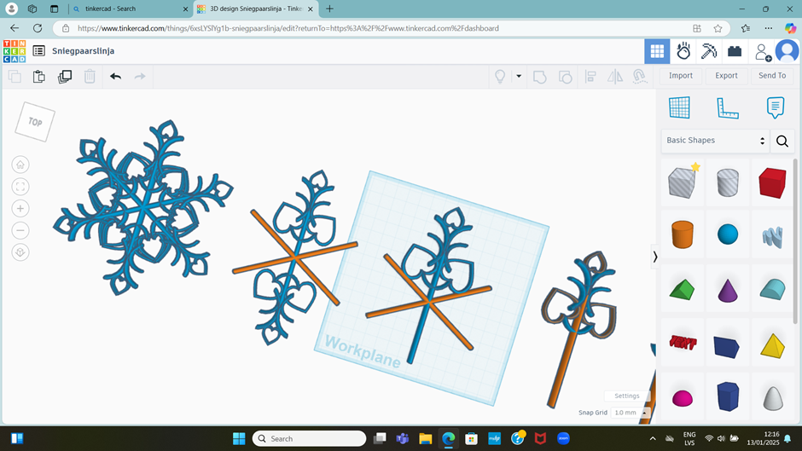

“VISLABĀKAIS NOSAUKUMS”
Pēteris Paraudziņš
Vērtēšanas grupa A, ( 11.gadi)
Rīgas RBJC “Paraugs”
Skolotājs Jānis Uzvārdiņš
Programma Tinkerkad

3. pielikums
Rīgas bērnu un jauniešu centra “Auseklis” nolikumam
“Bērnu un jauniešu 3D datormodelēšanas
konkurss izstāde “3D PRINT””

Likumiskā pārstāvja piekrišana nepilngadīga bērna personas datu publiskošanai
saistībā ar piedalīšanos Skatē/Konkursā/Festivālā

Es, |  | piekrītu mana bērna
 | ^{(vārds, uzvārds)}
 | ^{(vārds, uzvārds)}
personas datu publiskošanai – fotogrāfiju un video izvietošanai sociālo tīklu kontos Facebook, Instagram un Rīgas bērnu un jauniešu centra “Auseklis” tīmekļvietnē __www.ikauseklis.lv, www.iksd.riga.lv, www.intereses.lv.

Esmu informēts, ka varu atsaukt savu piekrišanu personas datu publiskošanai, rakstot uz Rīgas bērnu un jauniešu centra “Auseklis” e-pastu bjcauseklis@riga.lv
Iestāde nodrošina attiecīgās personas datu dzēšanu vai aizklāšanu.

Datums: |  | Likumiskais pārstāvis:
 |  |  | ^{(paraksts, vārds, uzvārds)}

